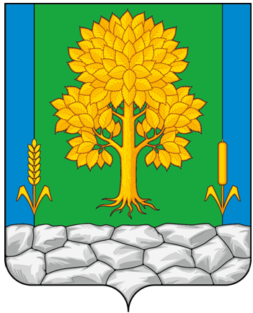

**Российская Федерация**

**КЕМЕРОВСКАЯ ОБЛАСТЬ - КУЗБАСС**

**Топкинский муниципальный округ**

**АДМИНИСТРАЦИЯ**

**ТОПКИНСКОГО МУНИЦИПАЛЬНОГО округа**

# ПОСТАНОВЛЕНИЕ

**от 20 декабря 2024 года № 2457-п**

**г.Топки**

**О внесении изменений в постановление администрации Топкинского муниципального округа от 17.07.2020 № 617-п «О создании Уполномоченного совета (проектного комитета) по реализации программы развития моногорода Топки»**

В соответствии с Федеральным законом от 06.10.2003 № 131-ФЗ «Об общих принципах организации местного самоуправления в Российской Федерации», всвязи с изменением кадрового состава администрации Топкинского муниципального округа, в целях дальнейшей эффективной работы Уполномоченного совета (проектного комитета) по реализации программы развития моногорода Топки и приведением нормативного правового акта в соответствие:

1. Внести в постановлениеадминистрации Топкинского муниципального округа от 17.07.2020 № 617-п «О создании Уполномоченного совета (проектного комитета) по реализации программы развития моногорода Топки» следующие изменения:

1.1. Состав Уполномоченного совета (проектного комитета) по реализации программы развития моногорода Топки утвердить в новой редакции.

2. Разместить данное постановление на официальном сайте администрации Топкинского муниципального округа в информационно-телекоммуникационной сети «Интернет».

3. Контроль за исполнением постановления возложить на первого заместителя главы Топкинского муниципального округа по инвестициям, имущественным отношениям и развитию бизнеса О.А.Шкробко.

4. Постановление вступает в силу после официального обнародования.

Глава Топкинского

муниципального округа С.В.Фролов

УТВЕРЖДЕН

постановлением п администрации

Топкинского муниципального округа

от 20 декабря 2024 года № 2457-п

**Состав**

**Уполномоченного совета (проектного комитета) по реализации программы развития моногорода Топки**

|  |  |
| --- | --- |
| Ефремов  Антон Леонидович | - председатель Уполномоченного совета, заместитель министра экономического развития Кузбасса (по согласованию) |
|  |  |
| Дерябин  Игорь Васильевич | - заместитель председателя Уполномоченного совета, руководитель проекта Блока развития городов государственной корпорации развития «ВЭБ.РФ» (по согласованию) |
|  |  |
| Шкробко  Олеся Александровна | - ответственный секретарь Уполномоченного совета (ответственное подразделение), первый заместитель главы Топкинского муниципального округа по инвестициям, имущественным отношениям и развитию бизнеса |
|  |  |
| Члены Уполномоченного совета: | |
|  | |
| Фролов  Сергей Владимирович | - глава Топкинского муниципального округа |
|  |  |
| Ишутина  Тамара Анатольевна | - председатель Совета народных депутатов Топкинского муниципального округа (по согласованию) |
|  |  |
| Оспельников  Алексей Юрьевич | - управляющий директор ООО «Топкинский цемент» (по согласованию) |
|  |  |
| Максакова  Нина Андреевна | - заместитель главы Топкинского муниципального округа по финансам и экономике |
|  |  |
| Кононов  Эдуард Владимирович | - заместитель главы Топкинского муниципального округа по АПК и капитальному строительству |
|  |  |
| Антонова  Ольга Вячеславовна | - и.о заместителя главы Топкинского муниципального округа по ЖКХ и благоустройству — начальник управления |
|  |  |
| Поняйкин  Дмитрий Леонидович | - начальник управления архитектуры и градостроительства администрации Топкинского муниципального округа |
|  |  |
| Назимова  Ирина Владимировна | - начальник отдела по развитию малого и среднего бизнеса администрации Топкинского муниципального округа |
|  |  |
| Козяйкина  Татьяна Сергеевна | - начальник отдела по инвестициям, муниципальным программам и целевым показателям |